
Бұланды ауданының 2023-2024 жылдарға арналған жайылымдарды басқару және оларды пайдалану жөніндегі жоспарды бекіту туралы
Ақмола облысы Бұланды аудандық мәслихатының 2023 жылғы 10 сәуірдегі № 8С-2/2 шешімі
"Қазақстан Республикасындағы жергілікті мемлекеттік басқару және өзін-өзі басқару туралы" Қазақстан Республикасы Заңының 6-бабына, "Жайылымдар туралы" Қазақстан Республикасы Заңына сәйкес, Бұланды аудандық мәслихаты ШЕШТІ:
1. Қоса беріліп отырған Бұланды ауданы бойынша 2023-2024 жылдарға арналған жайылымдарды басқару және оларды пайдалану жөніндегі жоспар бекітілсін.
2. Осы шешім қол қойылған күнінен бастап күшіне енеді және қолданысқа енгізіледі.
Аудандық мәслихаттың төрағасы | Н.Сексенов
Бұланды аудандық
маслихатының
2023 жылғы "10" сәуірде
№ 8С-2/2 шешімімен
бекітілген
Бұланды ауданы бойынша 2023-2024 жылдарға арналған жайылымдарды басқару және пайдалану жоспары
Бұланды ауданы бойынша 2023-2024 жылдарға арналған жайылымдарды басқару және оларды пайдалану жөніндегі осы Жоспар (бұдан әрі-Жоспар) "Қазақстан Республикасындағы жергілікті мемлекеттік басқару және өзін-өзі басқару туралы", "Жайылымдар туралы" Қазақстан Республикасының Заңдарына сәйкес әзірленді.
Жоспар жайылымдарды ұтымды пайдалану, азыққа қажеттілікті тұрақты қамтамасыз ету және жайылымдардың тозу процестерін болғызбау мақсатында қабылданады.
Жоспар:
1) осы жоспарға 1-қосымшаға сәйкес құқық белгілейтін құжаттар негізінде жер санаттары, жер учаскелерінің меншік иелері және жер пайдаланушылар бөлінісінде Бұланды ауданы аумағында жайылымдардың орналасу схемасын (картасы);
2) 2-қосымшаға сәйкес жайылым айналымдарының қолайлы схемаларын;
3) 3-қосымшаға сәйкес жайылымдардың, оның ішінде маусымдық жайылымдардың сыртқы және ішкі шекаралары мен алаңдары, жайылымдық инфрақұрылым объектілері белгіленген карта;
4) 4-15-қосымшаға сәйкес су тұтыну нормасына сәйкес жасалған жайылым пайдаланушылардың су көздеріне (көлдерге, өзендерге, тоғандарға, копаньяларға, суару немесе суландыру каналдарына, құбырлы немесе шахталы құдықтарға) қол жеткізу схемасын;
5) 16-27-қосымшаға сәйкес жайылымы жоқ жеке және (немесе) заңды тұлғалардың ауыл шаруашылығы жануарларының мал басын орналастыру үшін жайылымдарды қайта бөлу және оны берілетін жайылымдарға ауыстыру схемаларын;
6) 28-39-қосымшаға сәйкес жайылымдармен қамтамасыз етілмеген жеке және (немесе) заңды тұлғалардың ауыл шаруашылығы жануарларының мал басын шалғайдағы жайылымдарға орналастыру схемасын;
7) 40-қосымшаға сәйкес ауыл шаруашылығы жануарларын жаюдың және жылжытудың маусымдық маршруттарын белгілейтін жайылымдарды пайдалану жөніндегі күнтізбелік кестені;
8) 41-қосымшаға сәйкес тиісті әкімшілік-аумақтық бірлікте жайылымдарды ұтымды пайдалану үшін қажетті өзге де талаптарды құрайды.
Жоспар жайылымдарды геоботаникалық зерттеудің жай-күйі туралы ақпаратты, ветеринариялық-санитариялық объектілер туралы, ауыл шаруашылық жануарларының саны туралы деректерді олардың иелері - жайылым пайдаланушылар, жеке және (немесе) заңды тұлғаларды көрсете отырып нысандар, ауыл шаруашылығы жануарларының түрлері мен жынысы мен жас топтары бойынша құрылған табындар, отарлар, отарлар саны туралы мәліметтер; ауылшаруашылық жануарларының алыс жайылымдарда жайылымға шығуы туралы, ауылшаруашылық жануарларын мәдени және құрғақ жайылымдарда жаю ерекшеліктері туралы мәліметтер, малды айдау сервитуттары туралы мәліметтер және мемлекеттік органдар, жеке және (немесе) заңды тұлғалар ұсынатын өзге де мәліметтерді есепке ала отырып қабылданды.
Бұланды ауданының жалпы ауданы – 508 335 га құрайды, оның ішінде егістік – 301 246,7 га, көпжылдық екпелер – 63 га, тыңайған жерлер – 8 330 га, шабындықтар – 4 525,4 га, жайылымдық жерлер – 82 565,12 га, оның ішінде жақсартылған – 28 401,8 га.
Санаттар бойынша жерлер мыналарға бөлінеді:
ауыл шаруашылығы мақсатындағы жерлер – 388 399,2 гектар ауыл шаруашылығы алқаптары, оның ішінде егістік – 301 246,7 гектар, тыңайған жерлер – 8 330 гектар, шабындықтар – 4525,4 гектар, жайылымдар – 82 565,12 гектар, оның ішінде жақсартылғаны – 28 401,8 гектар;
Бұланды ауданы бойынша 97 шаруа қожалығы бар, ауыл шаруашылығы алып жатқан жалпы алқаптары – 43 770 гектар, оның ішінде егістік – 31 028,9 гектар, шабындық – 503 гектар, жайылым – 12 238,1 гектар, оның ішінде жақсартылғаны - 0 гектар;
Бұланды ауданы бойынша мемлекеттік емес заңды тұлғалардың саны 42, ауыл шаруашылығы алқаптарының алып жатқан жалпы алаңы – 345 293,99 гектар, оның ішінде егістік – 270 084,8 гектар, шабындық – 3 920,4 гектар, жайылым – 70 239,2 гектар, оның ішінде жақсартылғаны – 28 401,8 гектар;
Бұланды ауданы бойынша мемлекеттік заңды тұлғалардың саны 0, ауыл шаруашылығы алқаптарының жалпы алаңы - 0 гектар; елді мекендердің жерлері – 52 405,9 гектар (23 елді мекен),
өнеркәсіп, көлік, байланыс, ғарыш қызметі, қорғаныс, ұлттық қауіпсіздік мұқтажына арналған жер және ауыл шаруашылығына арналмаған өзге де жер – 2 741,81 гектар; орман қорының жері – 49 977,3 гектар; су қорының жері – 5 631 гектар; босалқы жер – 8 330 гектар.
Бұланды ауданы аумағының рельефі әр түрлі: көп бөлігін дала, ұсақ шоқылар, жазық және өзен аңғарлары алып жатыр.
Өсімдіктер әр түрлі шөптердің дала түрлерімен және сәйкесінше ландшафтпен, қайың ормандарымен ұсынылған. Топырақ негізінен чернозем
және өсімдік бірлестіктері түрлі-түсті және әр түрлі, құрғақшылыққа төзімді. Климаты шұғыл континентті және өте қуаң.
2023 жылдың 1 қаңтарына Бұланды ауданында ірі қара малдың жалпы саны 20 836 бас, оның ішінде аналық мал басы 10 992 бас, ұсақ мал 20 730 бас, жылқы 9 622 бас.
Бұланды ауданына қажеттілік:
ірі қара үшін - 6,5 га басына;
ұсақ мал үшін -1,3 га басына;
жылқы үшін - басына 7,8 га.
Бұланды ауданы бойынша
2023-2024 жылдарға арналған
жайылымдарды басқару және
оларды пайдалану
жөніндегі Жоспарына
1 қосымша
Бұланды ауданының аумағында жайылымдардың құқық белгілейтін құжаттар негізінде жер санаттары, жер учаскелерінің меншік иелері және жер пайдаланушылар бөлінісінде орналасу схемасы (картасы)

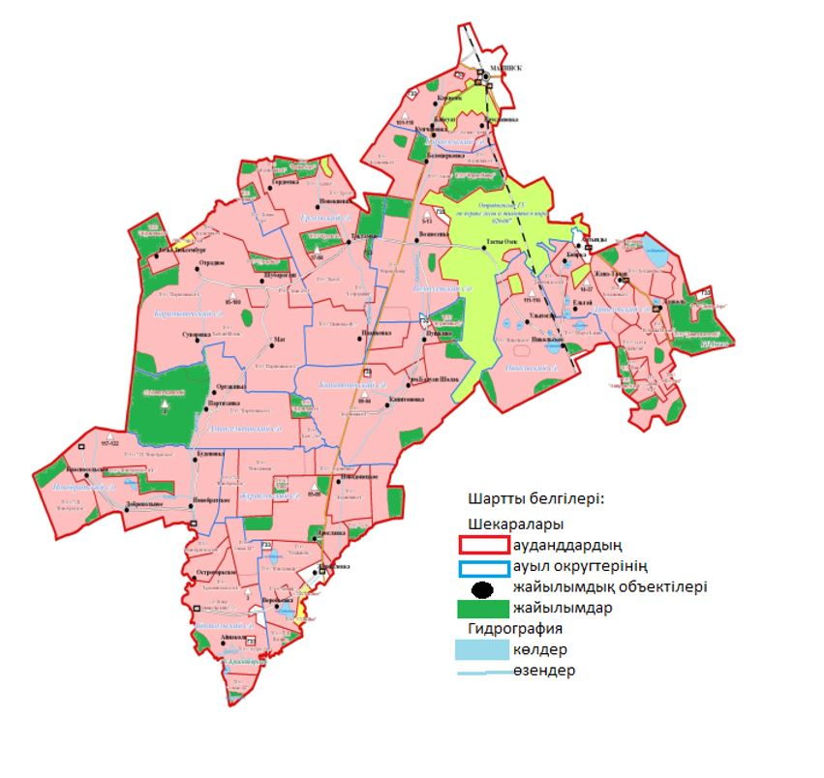

Бұланды ауданы аумағында жайылымдардың орналасу схемасына (картасына) қоса берілген жер учаскелерін жер пайдаланушылардың тізімі
№ | Ұйымдардың атауы
1. | "Иванковка НС" жауапкершілігі шектеулі серіктестігі
2. | "Даниловское и К" жауапкершілігі шектеулі серіктестігі
3. | "Олюшка" жауапкершілігі шектеулі серіктестігі
4. | "Фирма Нанар" жауапкершілігі шектеулі серіктестігі
5. | "Журавлевка-1" жауапкершілігі шектеулі серіктестігі
6. | "Партизанское-1" жауапкершілігі шектеулі серіктестігі
7. | "Eltai Agro" жауапкершілігі шектеулі серіктестігі
8. | "Karim Group" жауапкершілігі шектеулі серіктестігі
9. | "Шаруа-Кокше" жауапкершілігі шектеулі серіктестігі
10. | "Новодонецк" жауапкершілігі шектеулі серіктестігі
11. | "Астра-2010" жауапкершілігі шектеулі серіктестігі
12. | "СХП Новобратское" жауапкершілігі шектеулі серіктестігі
13. | "Новобратское и К" жауапкершілігі шектеулі серіктестігі
14. | "АСКОП" жауапкершілігі шектеулі серіктестігі
15. | "Богдановка-1" жауапкершілігі шектеулі серіктестігі
16. | "Богдановка" жауапкершілігі шектеулі серіктестігі
17. | "Асет и Адильхан" жауапкершілігі шектеулі серіктестігі
18. | "Амирлан Астык" жауапкершілігі шектеулі серіктестігі
19. | "Ергольское" жауапкершілігі шектеулі серіктестігі
20. | "ABU-agro" жауапкершілігі шектеулі серіктестігі
21. | "СХП Нагайко" жауапкершілігі шектеулі серіктестігі
22. | "КХ Wico" жауапкершілігі шектеулі серіктестігі
23. | "Макс Трейд К" жауапкершілігі шектеулі серіктестігі
24. | "Бекмырза Агро" жауапкершілігі шектеулі серіктестігі
25. | "Суворовка" жауапкершілігі шектеулі серіктестігі
26. | "Зама-2004" жауапкершілігі шектеулі серіктестігі
27. | "Велес-2020" жауапкершілігі шектеулі серіктестігі
28. | "Казфарминг" жауапкершілігі шектеулі серіктестігі
29. | "Капитал-2018" жауапкершілігі шектеулі серіктестігі
30. | "Kishkentay " жауапкершілігі шектеулі серіктестігі
31. | "Компания Нефтепродукт Комплекс Сервис" жауапкершілігі шектеулі серіктестігі
32. | "Ардекс" жауапкершілігі шектеулі серіктестігі
33. | "Viza" жауапкершілігі шектеулі серіктестігі
34. | СПК "Рассвет" жауапкершілігі шектеулі серіктестігі
35. | "Мерей" қарапайым серіктестігі
36. | "Игилик" қарапайым серіктестігі
37. | "АгроВита" қарапайым серіктестігі
38. | "Сақат" қарапайым серіктестігі
39. | "Милка" шаруа қожалығы
40. | "Бекхожин Т" шаруа қожалығы
41. | "Бекхожин" шаруа қожалығы
42. | "Шахатов" шаруа қожалығы
43. | "Аксагов" шаруа қожалығы
44. | "Балу" шаруа қожалығы
45. | "Шынгысхан" шаруа қожалығы
46. | "Шанс" шаруа қожалығы
47. | "Тайсумов и К" шаруа қожалығы
48. | "Макинское" шаруа қожалығы
49. | "Аланан" шаруа қожалығы
50. | "ТЮА" шаруа қожалығы
51. | "Манав А." фермерлік шаруа қожалығы
52. | "Абрамочкин Д.В." шаруа қожалығы
53. | "Зеленый луг" шаруа қожалығы
54. | "Ткачев В.М." шаруа қожалығы
55. | "Тришневский А.Ю." шаруа қожалығы
56. | "Харьковка" шаруа қожалығы
57. | "Максименко А.А." шаруа қожалығы
58. | "Екатерина" шаруа қожалығы
59. | "Иванов А.И." шаруа қожалығы
60. | "Коломыцев В.Д." шаруа қожалығы
61. | "Панов О.Н." шаруа қожалығы
62. | "Яковлев Г.В." шаруа қожалығы
63. | "Айна" шаруа қожалығы
64. | "Сизоненко Н.К." шаруа қожалығы
65. | "Целинник" шаруа қожалығы
66. | "Слепенко А.Ю." шаруа қожалығы
67. | "Ольга" шаруа қожалығы
68. | "Иванов И.И." шаруа қожалығы
69. | "Кабанец Н.Н." шаруа қожалығы
70. | "Бочковская И.В" шаруа қожалығы
71. | "Доценко В.И." шаруа қожалығы
72. | "Алтын Дан" шаруа қожалығы
73. | "Светлана" шаруа қожалығы
74. | "МЮФК" шаруа қожалығы
75. | "Мадина" шаруа қожалығы
76. | "Сауле" шаруа қожалығы
77. | "Герасименко А.Н." шаруа қожалығы
78. | "Абдрахманов С.К." шаруа қожалығы
79. | "Бегельдинов М.Т." шаруа қожалығы
80. | "Бекботов Р.З." шаруа қожалығы
81. | "Сарытомар" шаруа қожалығы
82. | "Рамазанов" шаруа қожалығы
83. | "ЖЕР" шаруа қожалығы
84. | "Сорокин" шаруа қожалығы
85. | "Криков И. В." шаруа қожалығы
86. | "Середин Г.М" шаруа қожалығы
87. | "Стихиляс Т.В" шаруа қожалығы
88. | "Кусиев Я К" шаруа қожалығы
89. | "Бек" шаруа қожалығы
90. | "Конай" шаруа қожалығы
91. | "Керей" шаруа қожалығы
92. | "Касым" шаруа қожалығы
93. | "Жанар" шаруа қожалығы
94. | "Адлет" шаруа қожалығы
95. | "Бакир" фермерлік қожалығы
96. | "Болашак" шаруа қожалығы
97. | "Беркут" шаруа қожалығы
98. | "Марат" шаруа қожалығы
99. | "Ай-Ер" шаруа қожалығы
100. | "Ювента" шаруа қожалығы
101. | "Кайрат" шаруа қожалығы
102. | "Ель-Хан" шаруа қожалығы
103. | "Жарасым" шаруа қожалығы
104. | "Шарипов М.Д." шаруа қожалығы
105. | "Халель" шаруа қожалығы
106. | "Кызыл Бидай" шаруа қожалығы
107. | "Жулдыз" шаруа қожалығы
108. | "Динар" шаруа қожалығы
109. | "Надежда" шаруа қожалығы
110. | "МК и О" шаруа қожалығы
111. | "Алем" шаруа қожалығы
112. | "Жулдус" шаруа қожалығы
113. | Орман мен жануарлар әлемін қорғау бойынша Отрадненское мемлекеттік мекемесі
114. | "Жолболды 2017" ауыл шаруашылығы өндірістік кооперативі (халықтың табынындағы мал)
Бұланды ауданы бойынша
2023-2024 жылдарға арналған
жайылымдарды басқару және
оларды пайдалану жөніндегі
Жоспарына 2 қосымша
Бұланды ауданының жайылым айналымдарының қолайлы схемалары
Жылдар | Қалам 1 | Қалам 2 | Қалам 3 | Қалам 4
2023 | демалушы қалам | көктем-жаз маусымы | жаз маусымы | Күзгі маусымы
2024 | күзгі маусымы | демалушы қалам | көктем-жаз маусымы | жаз маусымы
Ескерту: 1.2.3.4 – қаламдарды жыл сайын кезекпен пайдалану
Бұланды ауданы бойынша
2023-2024 жылдарға арналған
жайылымдарды басқару және
оларды пайдалану жөніндегі
Жоспарына 3 қосымша
Бұланды ауданының жайылымдары, оның ішінде маусымдық жайылымдардың сыртқы және ішкі шекаралары мен алаңдары, жайылымдық инфрақұрылым объектілері белгіленген картасы

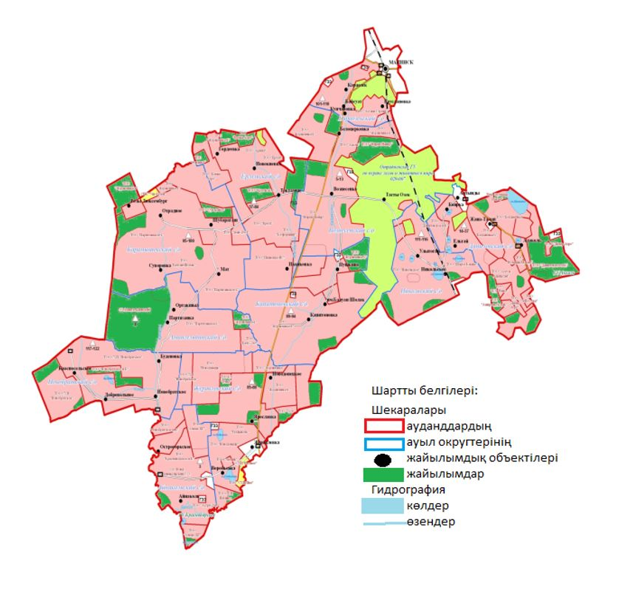

Бұланды ауданы бойынша
2023-2024 жылдарға арналған
жайылымдарды басқару және
оларды пайдалану жөніндегі
Жоспарына 4 қосымша
Бұланды ауданы Никольск ауылдық округінің жайылым пайдаланушылардың су тұтыну нормасына сәйкес жасалған су көздерiне (көлдерге, өзендерге, тоғандарға, апандарға, суару немесе суландыру каналдарына, құбырлы немесе шахталы құдықтарға) қол жеткізу схемасы

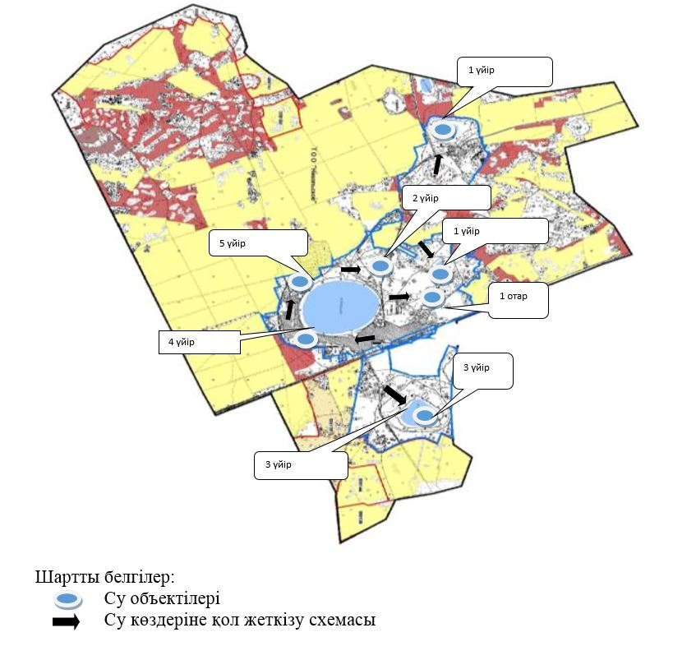

Бұланды ауданы бойынша
2023-2024 жылдарға арналған
жайылымдарды басқару және
оларды пайдалану жөніндегі
Жоспарына 5 қосымша
Бұланды ауданы Новобратск ауылдық округінің жайылым пайдаланушылардың су тұтыну нормасына сәйкес жасалған су көздерiне (көлдерге, өзендерге, тоғандарға, апандарға, суару немесе суландыру каналдарына, құбырлы немесе шахталы құдықтарға) қол жеткізу схемасы

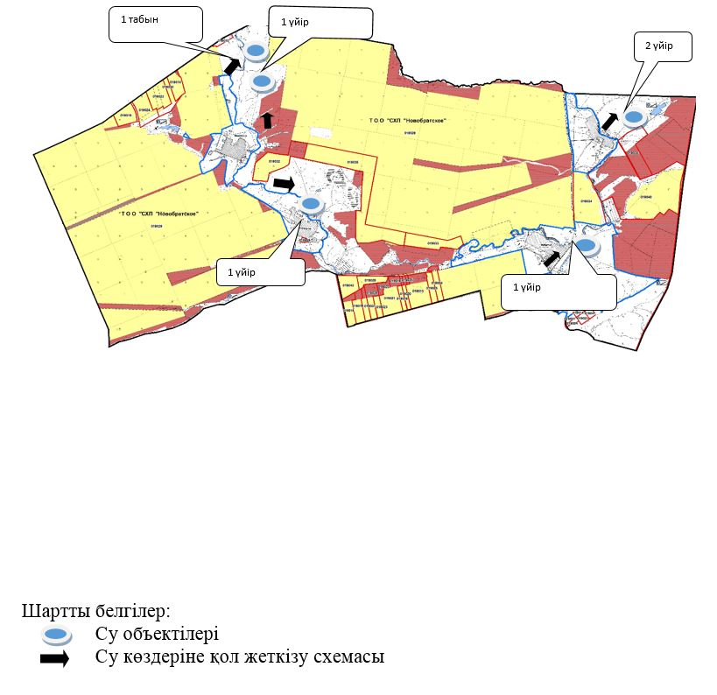

Бұланды ауданы бойынша
2023-2024 жылдарға арналған
жайылымдарды басқару және
оларды пайдалану жөніндегі
Жоспарына 6 қосымша
Бұланды ауданы Вознесенка ауылдық округінің жайылым пайдаланушылардың су тұтыну нормасына сәйкес жасалған су көздерiне (көлдерге, өзендерге, тоғандарға, апандарға, суару немесе суландыру каналдарына, құбырлы немесе шахталы құдықтарға) қол жеткізу схемасы

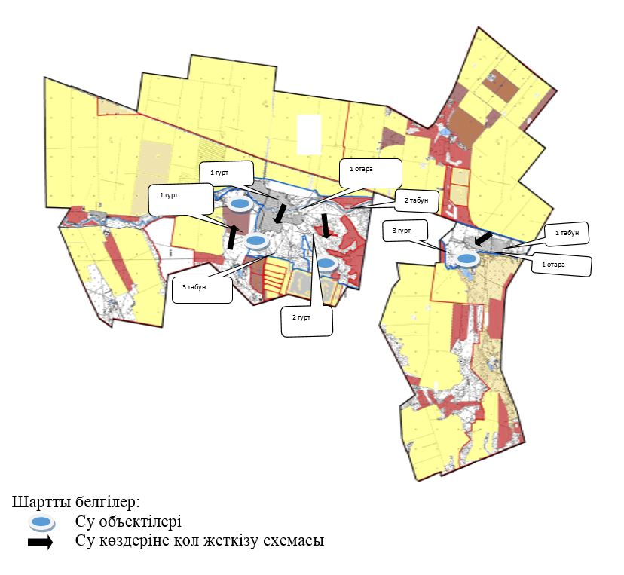

Бұланды ауданы бойынша
2023-2024 жылдарға арналған
жайылымдарды басқару және
оларды пайдалану жөніндегі
Жоспарына 7 қосымша
Бұланды ауданы Журавлевка ауылдық округінің жайылым пайдаланушылардың су тұтыну нормасына сәйкес жасалған су көздерiне (көлдерге, өзендерге, тоғандарға, апандарға, суару немесе суландыру каналдарына, құбырлы немесе шахталы құдықтарға) қол жеткізу схемасы

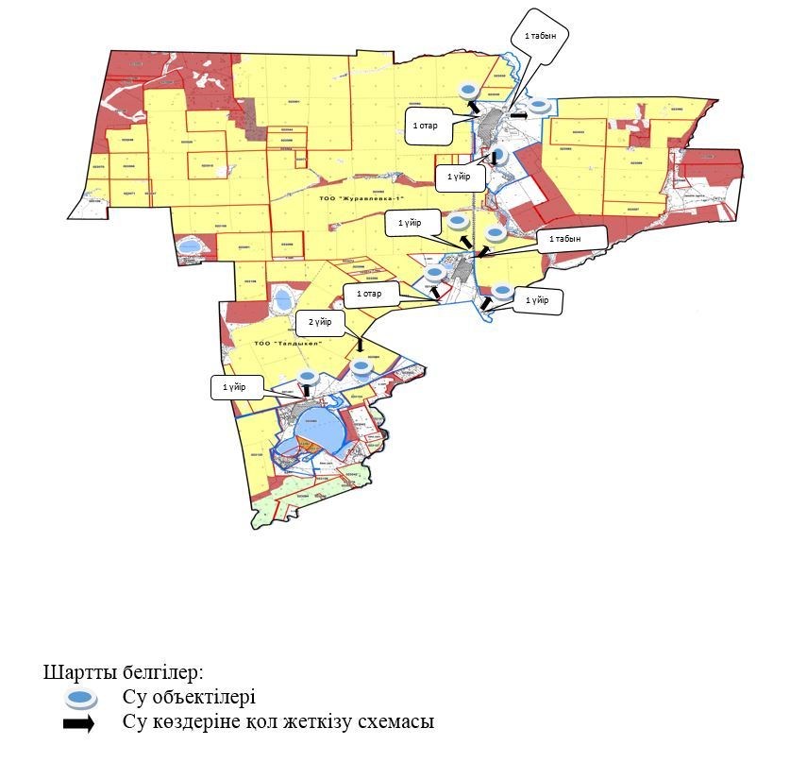

Бұланды ауданы бойынша
2023-2024 жылдарға арналған
жайылымдарды басқару және
оларды пайдалану жөніндегі
Жоспарына 8 қосымша
Бұланды ауданы Карамышевка ауылдық округінің жайылым пайдаланушылардың су тұтыну нормасына сәйкес жасалған су көздерiне (көлдерге, өзендерге, тоғандарға, апандарға, суару немесе суландыру каналдарына, құбырлы немесе шахталы құдықтарға) қол жеткізу схемасы

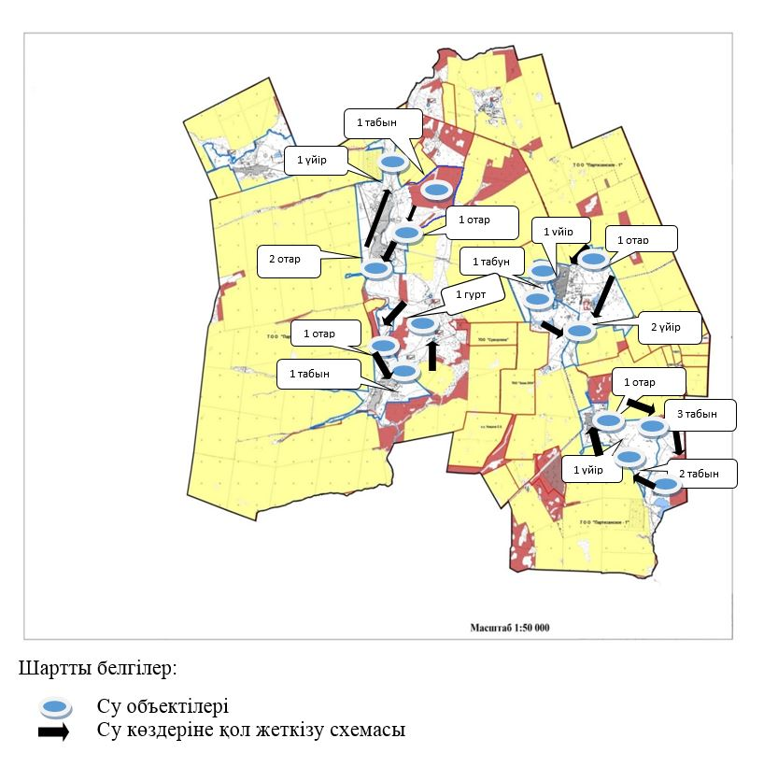

Бұланды ауданы бойынша
2023-2024 жылдарға арналған
жайылымдарды басқару және
оларды пайдалану жөніндегі
Жоспарына 9 қосымша
Бұланды ауданы Айнакөл ауылдық округінің жайылым пайдаланушылардың су тұтыну нормасына сәйкес жасалған су көздерiне (көлдерге, өзендерге, тоғандарға, апандарға, суару немесе суландыру каналдарына, құбырлы немесе шахталы құдықтарға) қол жеткізу схемасы

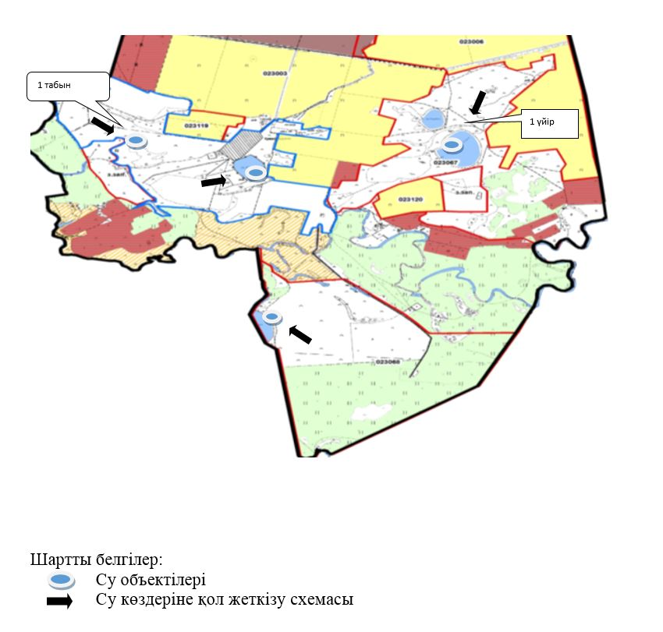

Бұланды ауданы бойынша
2023-2024 жылдарға арналған
жайылымдарды басқару және
оларды пайдалану жөніндегі
Жоспарына 10 қосымша
Бұланды ауданы Амангелді ауылдық округінің жайылым пайдаланушылардың су тұтыну нормасына сәйкес жасалған су көздерiне (көлдерге, өзендерге, тоғандарға, апандарға, суару немесе суландыру каналдарына, құбырлы немесе шахталы құдықтарға) қол жеткізу схемасы

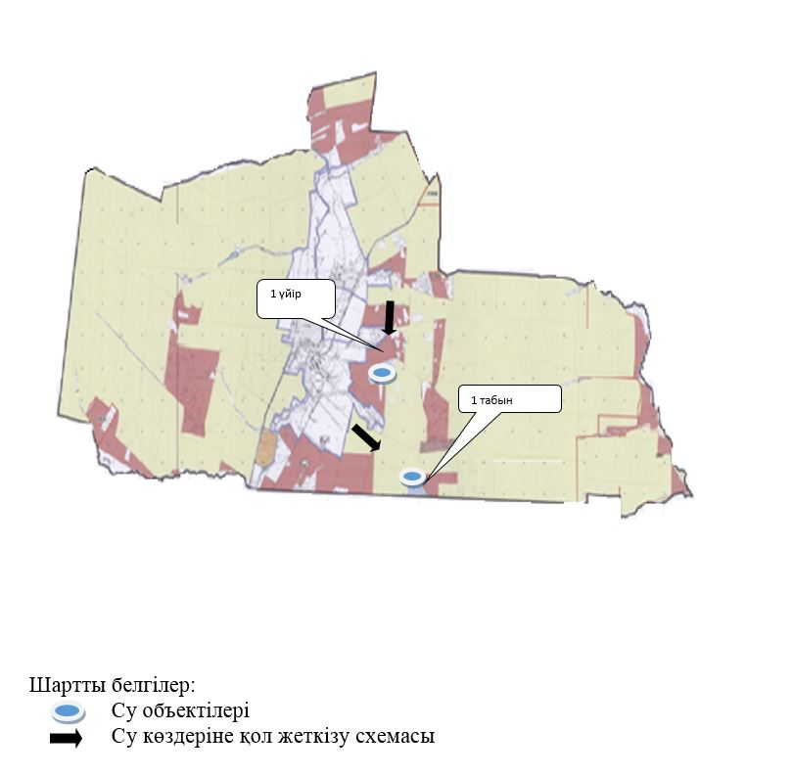

Бұланды ауданы бойынша
2023-2024 жылдарға арналған
жайылымдарды басқару және
оларды пайдалану жөніндегі
Жоспарына 11 қосымша
Бұланды ауданы Ерголка ауылдық округінің жайылым пайдаланушылардың су тұтыну нормасына сәйкес жасалған су көздерiне (көлдерге, өзендерге, тоғандарға, апандарға, суару немесе суландыру каналдарына, құбырлы немесе шахталы құдықтарға) қол жеткізу схемасы

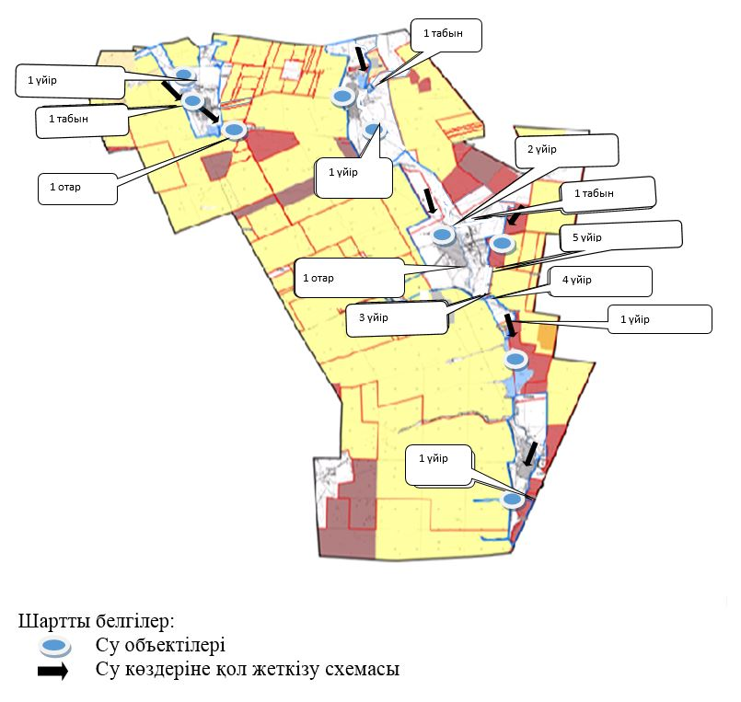

Бұланды ауданы бойынша
2023-2024 жылдарға арналған
жайылымдарды басқару және
оларды пайдалану жөніндегі
Жоспарына 12 қосымша
Бұланды ауданы Капитоновка ауылдық округінің жайылым пайдаланушылардың су тұтыну нормасына сәйкес жасалған су көздерiне (көлдерге, өзендерге, тоғандарға, апандарға, суару немесе суландыру каналдарына, құбырлы немесе шахталы құдықтарға) қол жеткізу схемасы

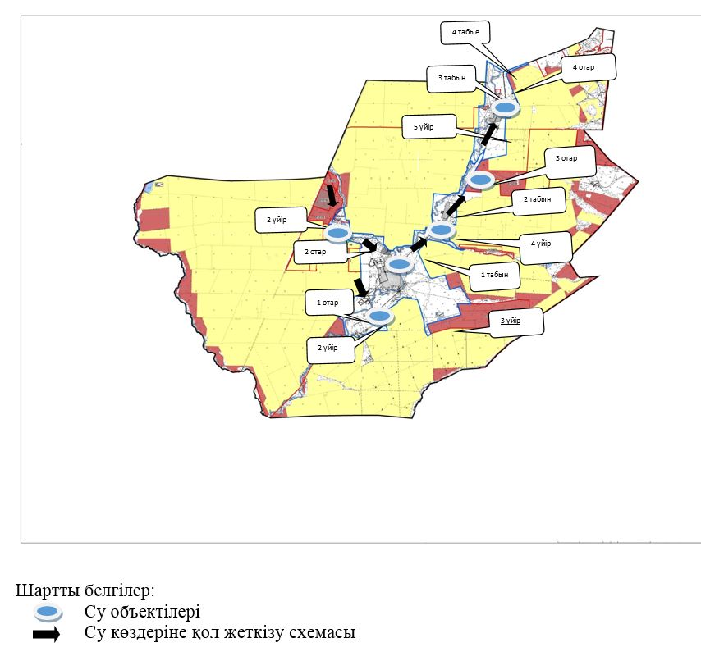

Бұланды ауданы бойынша
2023-2024 жылдарға арналған
жайылымдарды басқару және
оларды пайдалану жөніндегі
Жоспарына 13 қосымша
Бұланды ауданы Қараөзек ауылдық округінің жайылым пайдаланушылардың су тұтыну нормасына сәйкес жасалған су көздерiне (көлдерге, өзендерге, тоғандарға, апандарға, суару немесе суландыру каналдарына, құбырлы немесе шахталы құдықтарға) қол жеткізу схемасы

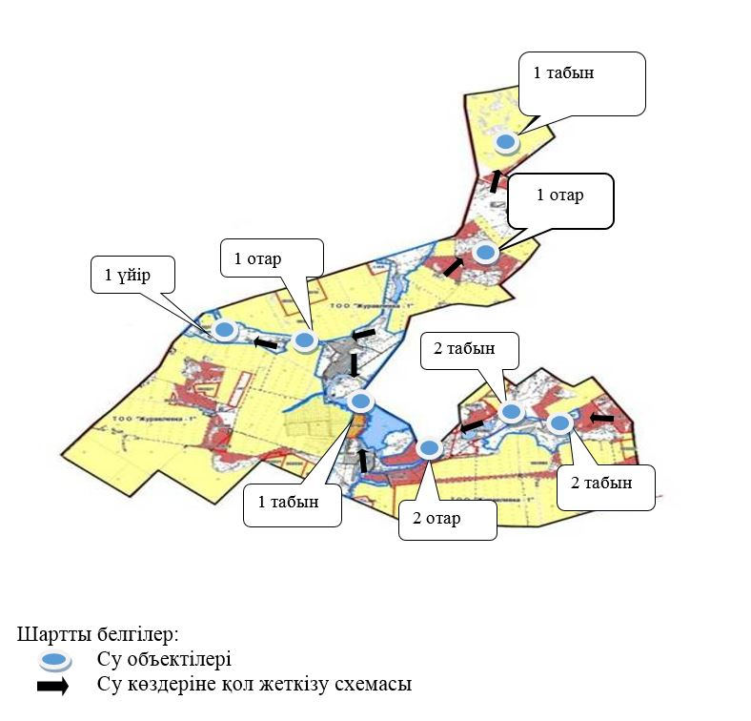

Бұланды ауданы бойынша
2023-2024 жылдарға арналған
жайылымдарды басқару және
оларды пайдалану жөніндегі
Жоспарына 14 қосымша
Бұланды ауданы Алтынды ауылдық округінің жайылым пайдаланушылардың су тұтыну нормасына сәйкес жасалған су көздерiне (көлдерге, өзендерге, тоғандарға, апандарға, суару немесе суландыру каналдарына, құбырлы немесе шахталы құдықтарға) қол жеткізу схемасы

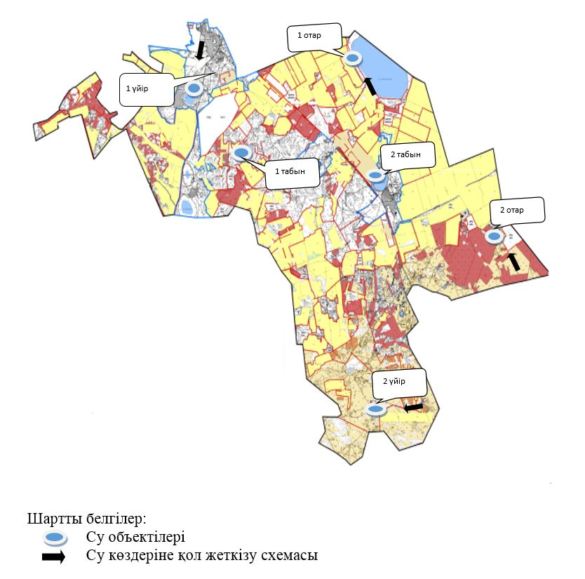

Бұланды ауданы бойынша
2023-2024 жылдарға арналған
жайылымдарды басқару және
оларды пайдалану жөніндегі
Жоспарына 15 қосымша
Бұланды ауданының Макинск қаласының жайылым пайдаланушылардың су тұтыну нормасына сәйкес жасалған су көздерiне (көлдерге, өзендерге, тоғандарға, апандарға, суару немесе суландыру каналдарына, құбырлы немесе шахталы құдықтарға) қол жеткізу схемасы

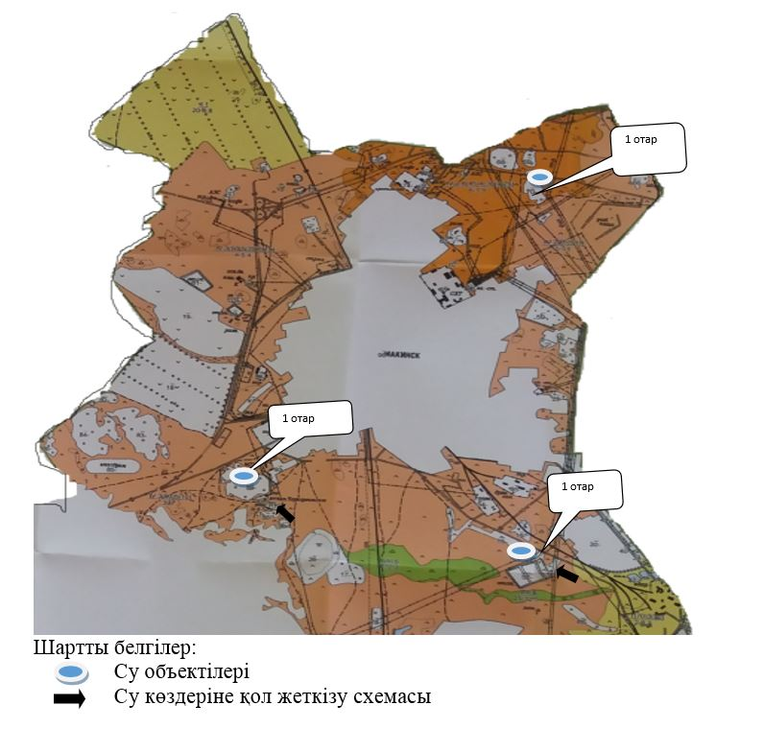

Бұланды ауданы бойынша
2023-2024 жылдарға арналған
жайылымдарды басқару және
оларды пайдалану жөніндегі
Жоспарына 16 қосымша
Бұланды ауданы Никольск ауылдық округінің жайылымы жоқ жеке және (немесе) заңды тұлғалардың ауыл шаруашылығы жануарларының мал басын орналастыру үшін жайылымдарды қайта бөлу және оны берілетін жайылымдарға ауыстыру схемасы.

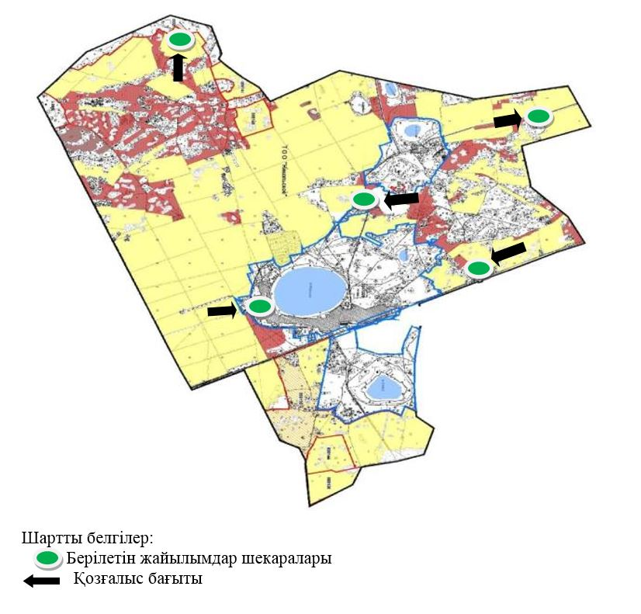

Бұланды ауданы бойынша
2023-2024 жылдарға арналған
жайылымдарды басқару және
оларды пайдалану жөніндегі
Жоспарына 17 қосымша
Бұланды ауданы Новобратск ауылдық округінің жайылымы жоқ жеке және (немесе) заңды тұлғалардың ауыл шаруашылығы жануарларының мал басын орналастыру үшін жайылымдарды қайта бөлу және оны берілетін жайылымдарға ауыстыру схемасы

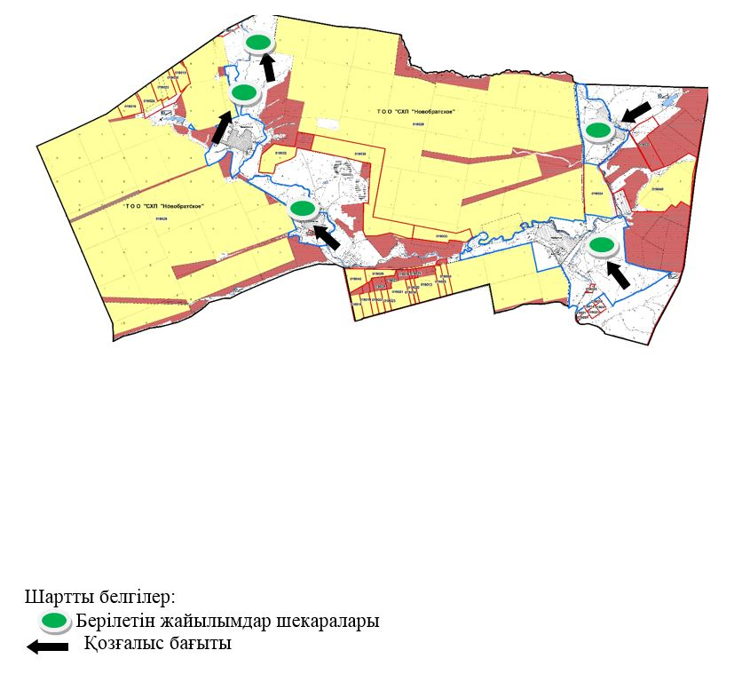

Бұланды ауданы бойынша
2023-2024 жылдарға арналған
жайылымдарды басқару және
оларды пайдалану жөніндегі
Жоспарына 18 қосымша
Бұланды ауданы Вознесенка ауылдық округінің жайылымы жоқ жеке және (немесе) заңды тұлғалардың ауыл шаруашылығы жануарларының мал басын орналастыру үшін жайылымдарды қайта бөлу және оны берілетін жайылымдарға ауыстыру схемасы.

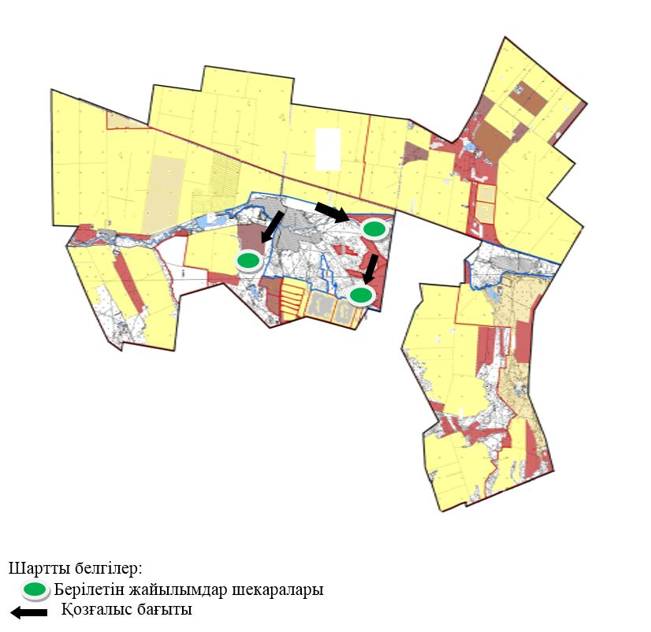

Бұланды ауданы бойынша
2023-2024 жылдарға арналған
жайылымдарды басқару және
оларды пайдалану жөніндегі
Жоспарына 19 қосымша
Бұланды ауданы Журавлевка ауылдық округінің жайылымы жоқ жеке және (немесе) заңды тұлғалардың ауыл шаруашылығы жануарларының мал басын орналастыру үшін жайылымдарды қайта бөлу және оны берілетін жайылымдарға ауыстыру схемасы.

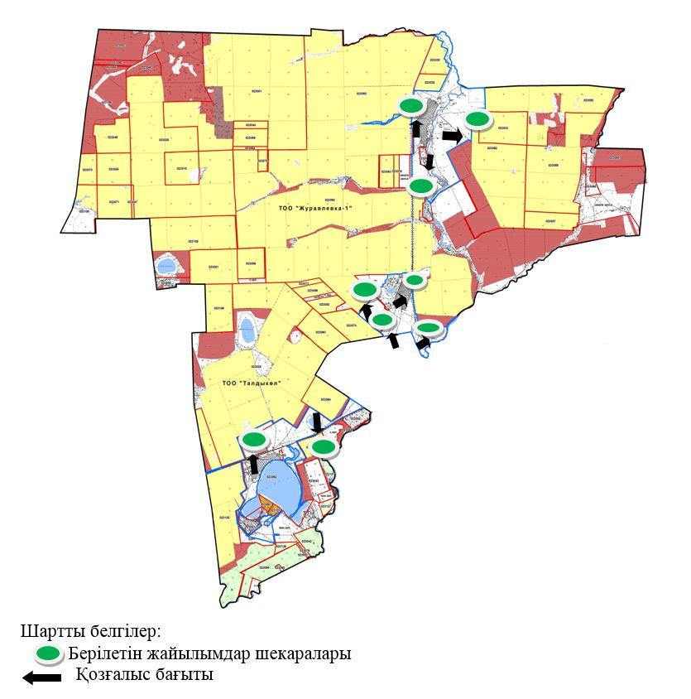

Бұланды ауданы бойынша
2023-2024 жылдарға арналған
жайылымдарды басқару және
оларды пайдалану жөніндегі
Жоспарына 20 қосымша
Бұланды ауданы Карамышевка ауылдық округінің жайылымы жоқ жеке және (немесе) заңды тұлғалардың ауыл шаруашылығы жануарларының мал басын орналастыру үшін жайылымдарды қайта бөлу және оны берілетін жайылымдарға ауыстыру схемасы.

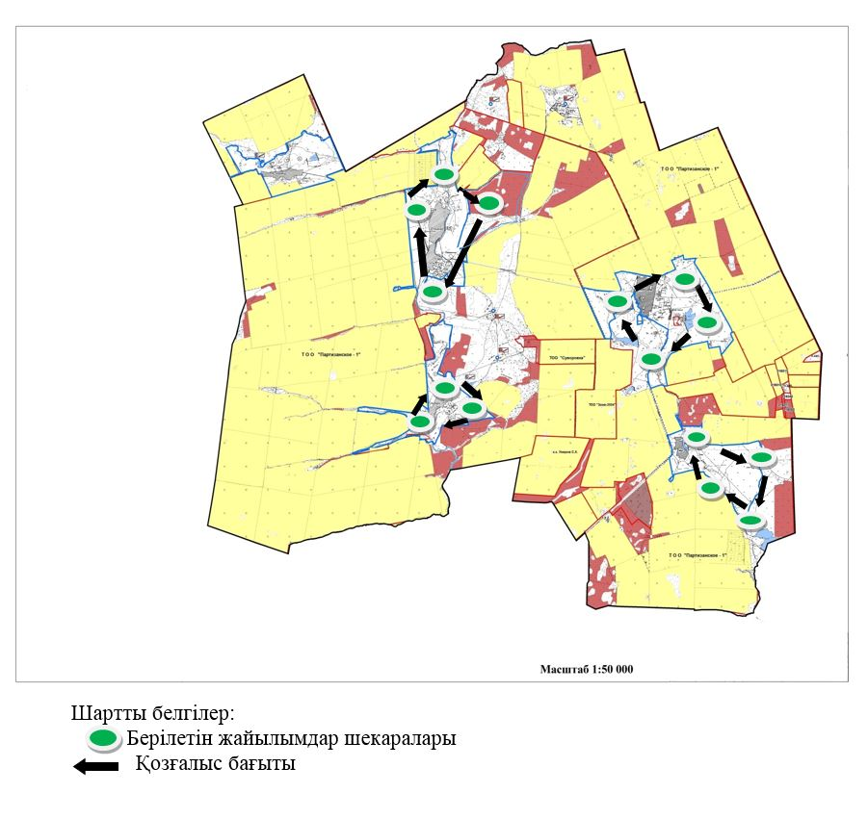

Бұланды ауданы бойынша
2023-2024 жылдарға арналған
жайылымдарды басқару және
оларды пайдалану жөніндегі
Жоспарына 21 қосымша
Бұланды ауданы Амангелді ауылдық округінің жайылымы жоқ жеке және (немесе) заңды тұлғалардың ауыл шаруашылығы жануарларының мал басын орналастыру үшін жайылымдарды қайта бөлу және оны берілетін жайылымдарға ауыстыру схемасы.

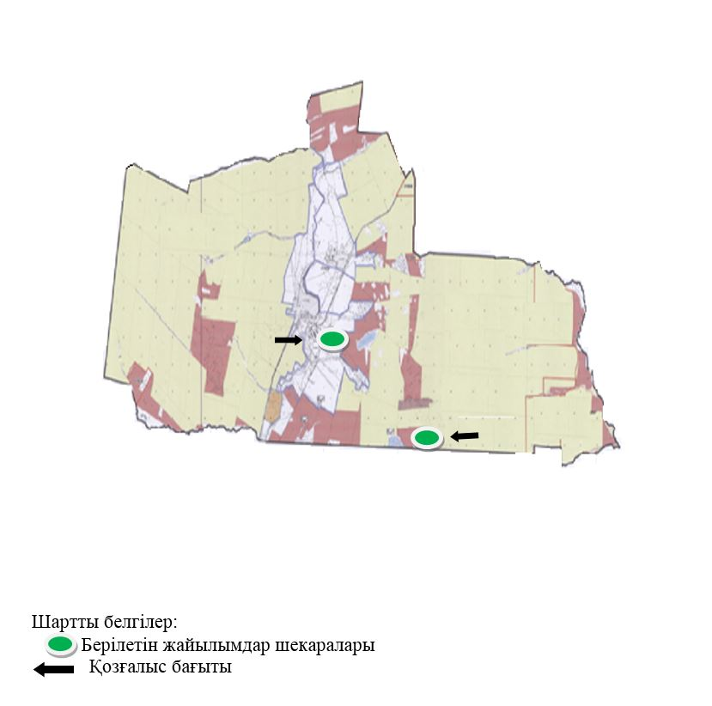

Бұланды ауданы бойынша
2023-2024 жылдарға арналған
жайылымдарды басқару және
оларды пайдалану жөніндегі
Жоспарына 22 қосымша
Бұланды ауданы Ерголка ауылдық округінің жайылымы жоқ жеке және (немесе) заңды тұлғалардың ауыл шаруашылығы жануарларының мал басын орналастыру үшін жайылымдарды қайта бөлу және оны берілетін жайылымдарға ауыстыру схемасы.

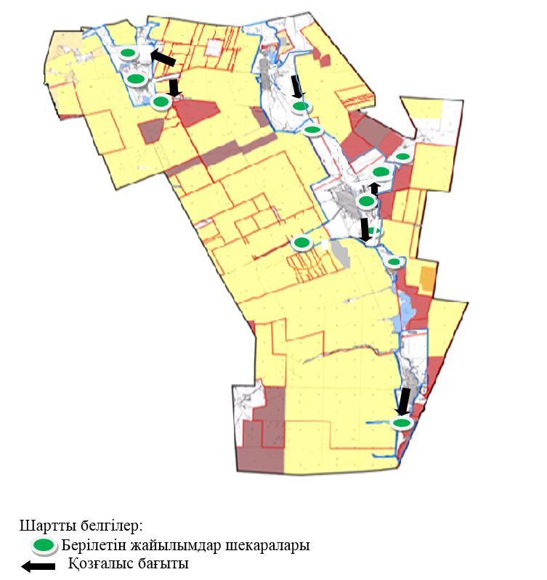

Бұланды ауданы бойынша
2023-2024 жылдарға арналған
жайылымдарды басқару және
оларды пайдалану жөніндегі
Жоспарына 23 қосымша
Бұланды ауданы Айнакөл ауылдық округінің жайылымы жоқ жеке және (немесе) заңды тұлғалардың ауыл шаруашылығы жануарларының мал басын орналастыру үшін жайылымдарды қайта бөлу және оны берілетін жайылымдарға ауыстыру схемасы

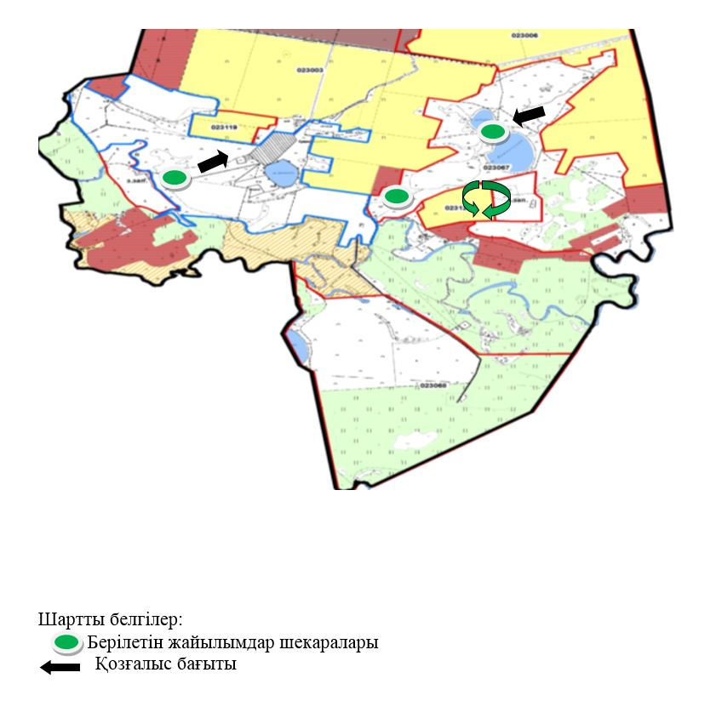

Бұланды ауданы бойынша
2023-2024 жылдарға арналған
жайылымдарды басқару және
оларды пайдалану жөніндегі
Жоспарына 24 қосымша
Бұланды ауданы Капитоновка ауылдық округінің жайылымы жоқ жеке және (немесе) заңды тұлғалардың ауыл шаруашылығы жануарларының мал басын орналастыру үшін жайылымдарды қайта бөлу және оны берілетін жайылымдарға ауыстыру схемасы

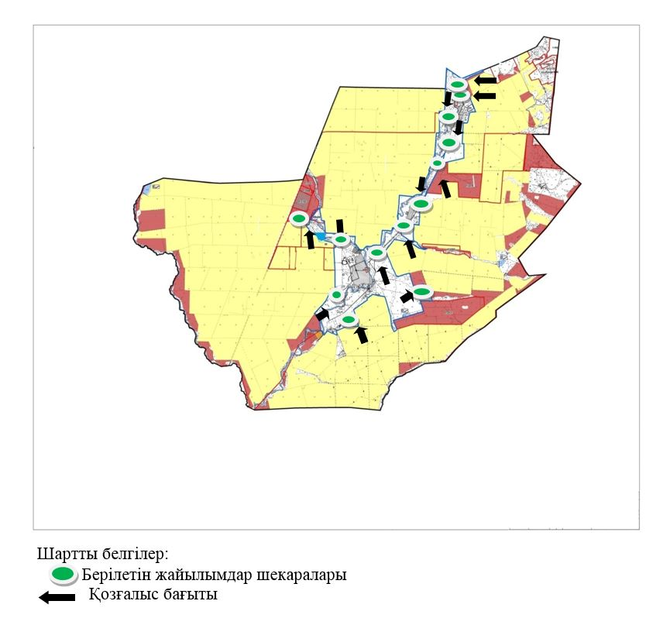

Бұланды ауданы бойынша
2023-2024 жылдарға арналған
жайылымдарды басқару және
оларды пайдалану жөніндегі
Жоспарына 25 қосымша
Бұланды ауданы Қараөзек ауылдық округінің жайылымы жоқ жеке және (немесе) заңды тұлғалардың ауыл шаруашылығы жануарларының мал басын орналастыру үшін жайылымдарды қайта бөлу және оны берілетін жайылымдарға ауыстыру схемасы

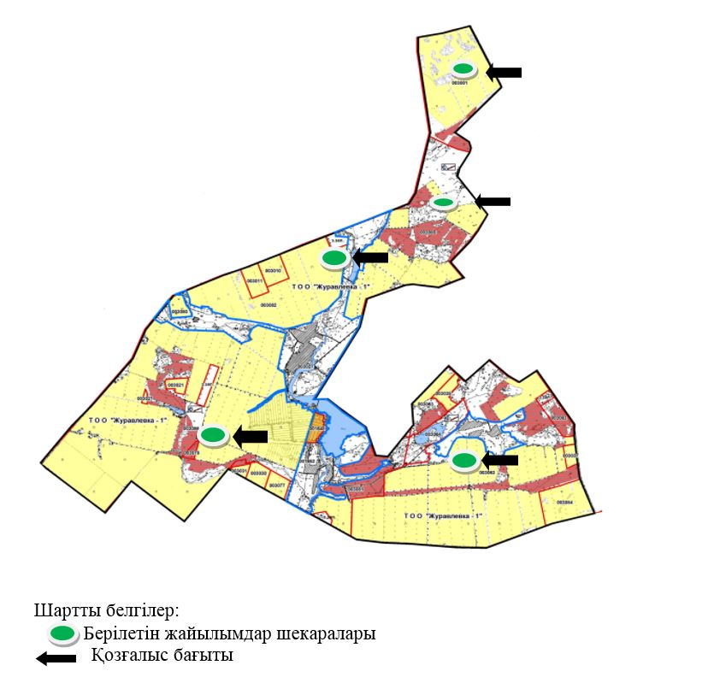

Бұланды ауданы бойынша
2023-2024 жылдарға арналған
жайылымдарды басқару және
оларды пайдалану жөніндегі
Жоспарына 26 қосымша
Бұланды ауданы Алтынды ауылдық округінің жайылымы жоқ жеке және (немесе) заңды тұлғалардың ауыл шаруашылығы жануарларының мал басын орналастыру үшін жайылымдарды қайта бөлу және оны берілетін жайылымдарға ауыстыру схемасы

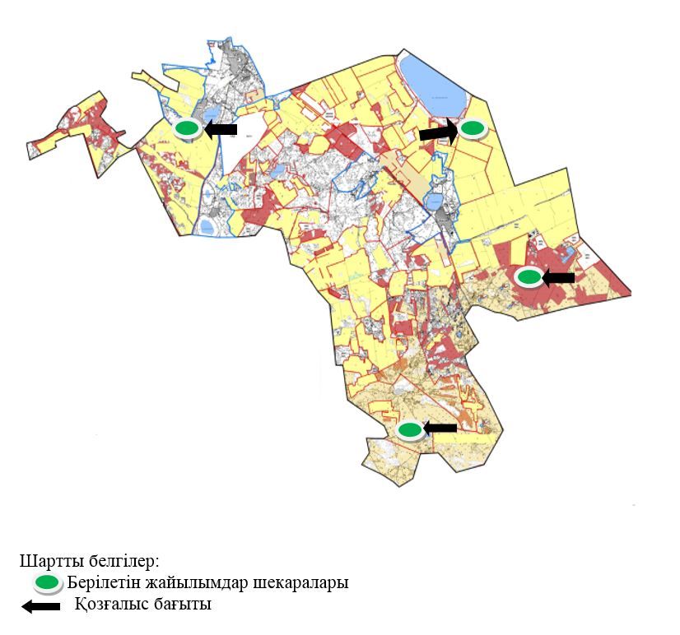

Бұланды ауданы бойынша
2023-2024 жылдарға арналған
жайылымдарды басқару және
оларды пайдалану жөніндегі
Жоспарына 27 қосымша
Бұланды ауданы Макинск каласының жайылымы жоқ жеке және (немесе) заңды тұлғалардың ауыл шаруашылығы жануарларының мал басын орналастыру үшін жайылымдарды қайта бөлу және оны берілетін жайылымдарға ауыстыру схемасы

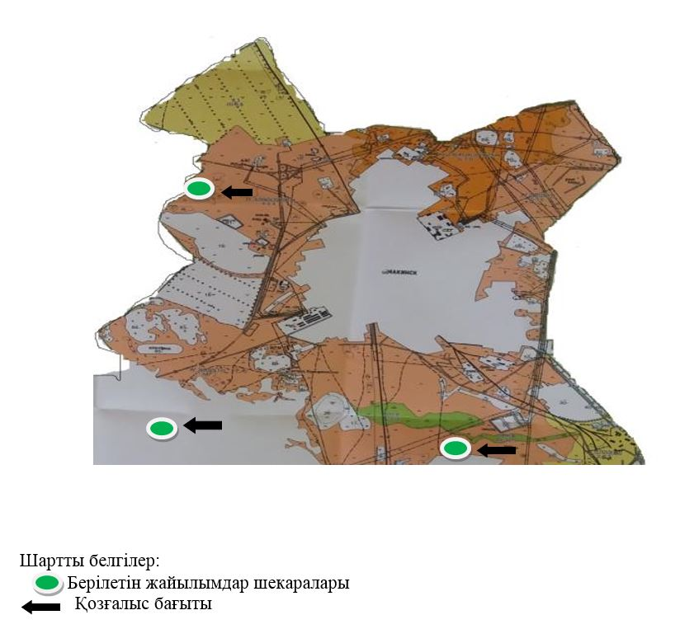

Бұланды ауданы бойынша
2023-2024 жылдарға арналған
жайылымдарды басқару және
оларды пайдалану жөніндегі
Жоспарына 28 қосымша
Бұланды ауданы Никольск ауылдық округінің маңында орналасқан жайылымдармен қамтамасыз етілмеген жеке және (немесе) заңды тұлғалардың ауыл шаруашылығы жануарларының мал басын шалғайдағы жайылымдарға орналастыру схемасы

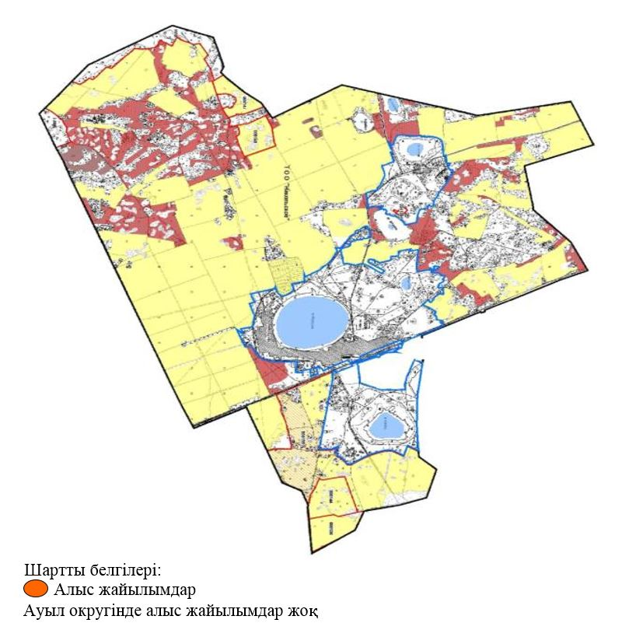

Бұланды ауданы бойынша
2023-2024 жылдарға арналған
жайылымдарды басқару және
оларды пайдалану жөніндегі
Жоспарына 29 қосымша
Бұланды ауданы Новобратск ауылдық округінің маңында орналасқан жайылымдармен қамтамасыз етілмеген жеке және (немесе) заңды тұлғалардың ауыл шаруашылығы жануарларының мал басын шалғайдағы жайылымдарға орналастыру схемасы

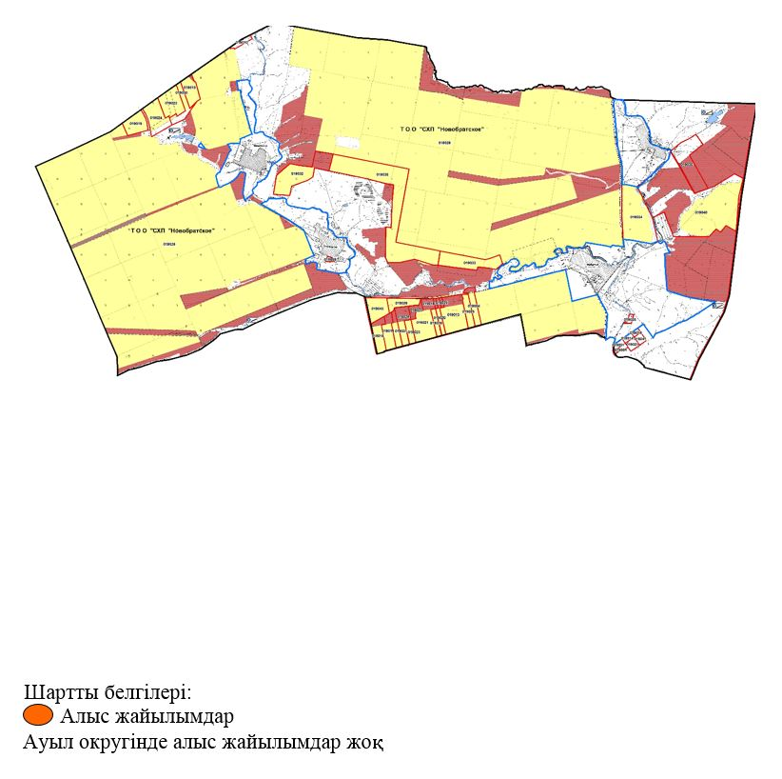

Бұланды ауданы бойынша
2023-2024 жылдарға арналған
жайылымдарды басқару және
оларды пайдалану жөніндегі
Жоспарына 30 қосымша
Бұланды ауданы Вознесенка ауылдық округінің маңында орналасқан жайылымдармен қамтамасыз етілмеген жеке және (немесе) заңды тұлғалардың ауыл шаруашылығы жануарларының мал басын шалғайдағы жайылымдарға орналастыру схемасы

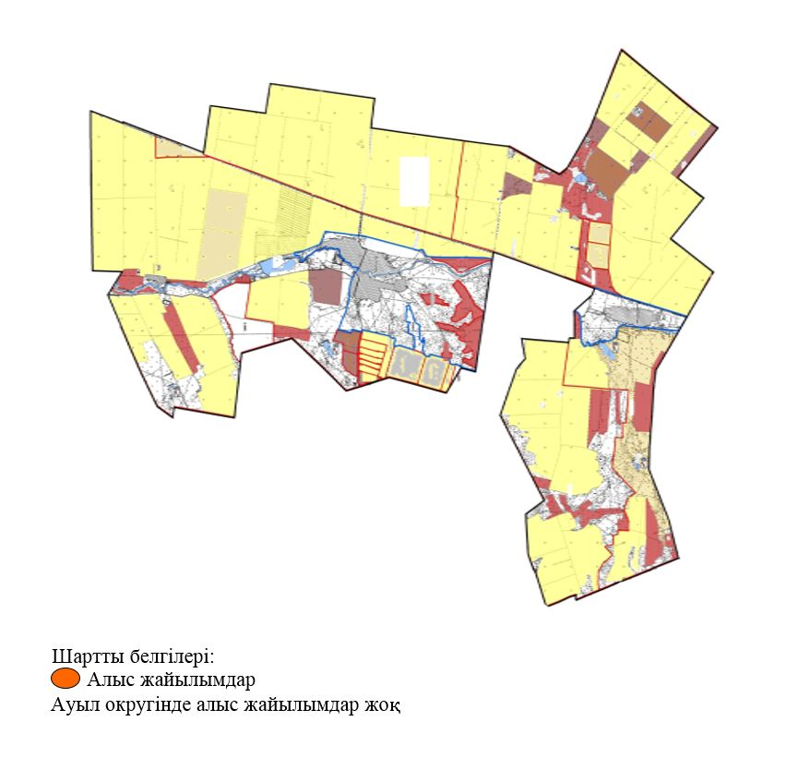

Бұланды ауданы бойынша
2023-2024 жылдарға арналған
жайылымдарды басқару және
оларды пайдалану жөніндегі
Жоспарына 31 қосымша
Бұланды ауданы Журавлевка ауылдық округінің маңында орналасқан жайылымдармен қамтамасыз етілмеген жеке және (немесе) заңды тұлғалардың ауыл шаруашылығы жануарларының мал басын шалғайдағы жайылымдарға орналастыру схемасы

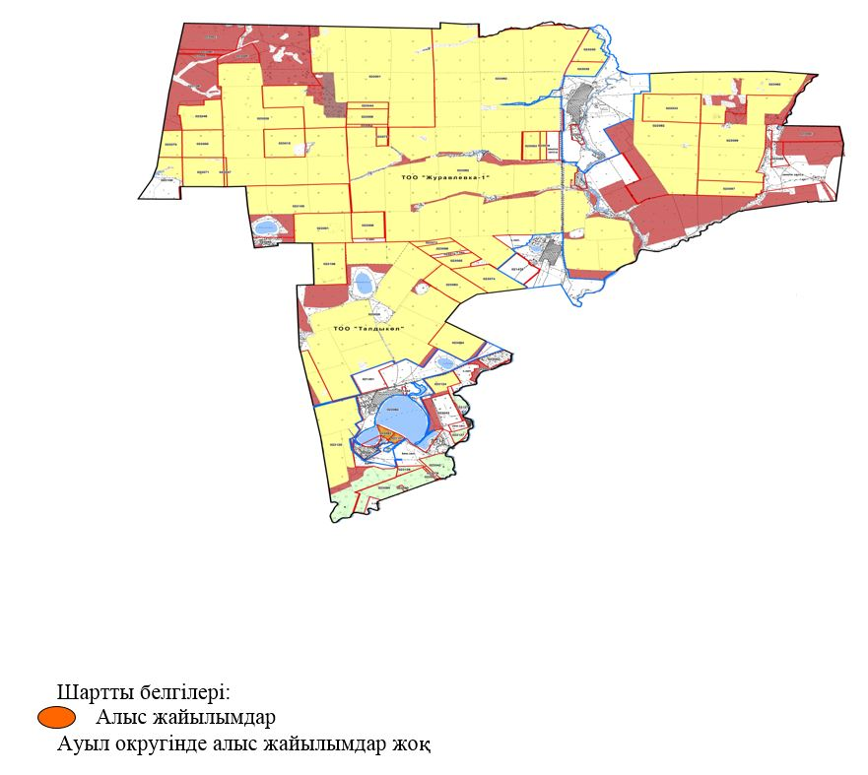

Бұланды ауданы бойынша
2023-2024 жылдарға арналған
жайылымдарды басқару және
оларды пайдалану жөніндегі
Жоспарына 32 қосымша
Бұланды ауданы Карамышевка ауылдық округінің маңында орналасқан жайылымдармен қамтамасыз етілмеген жеке және (немесе) заңды тұлғалардың ауыл шаруашылығы жануарларының мал басын шалғайдағы жайылымдарға орналастыру схемасы

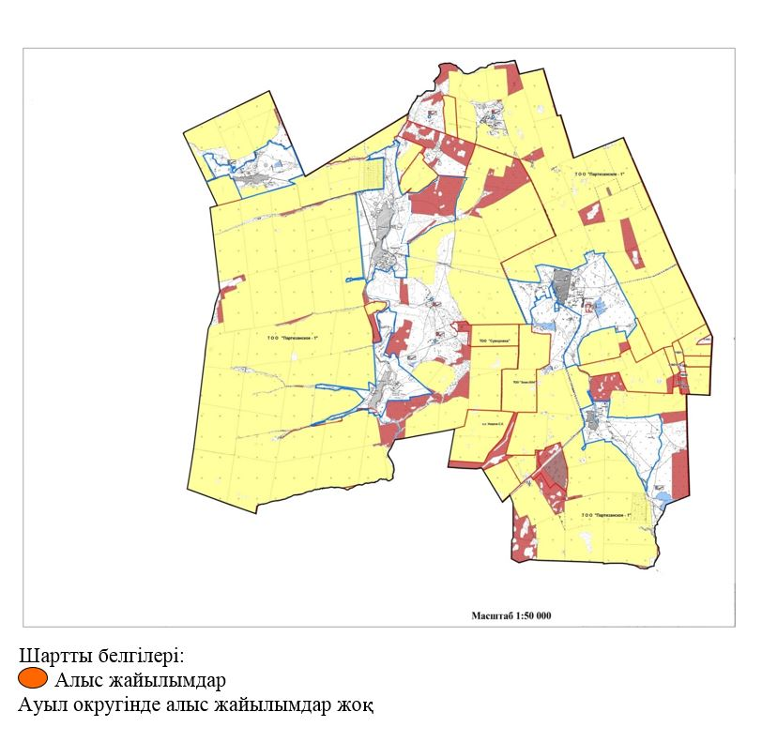

Бұланды ауданы бойынша
2023-2024 жылдарға арналған
жайылымдарды басқару және
оларды пайдалану жөніндегі
Жоспарына 33 қосымша
Бұланды ауданы Амангелді ауылдық округінің маңында орналасқан жайылымдармен қамтамасыз етілмеген жеке және (немесе) заңды тұлғалардың ауыл шаруашылығы жануарларының мал басын шалғайдағы жайылымдарға орналастыру схемасы

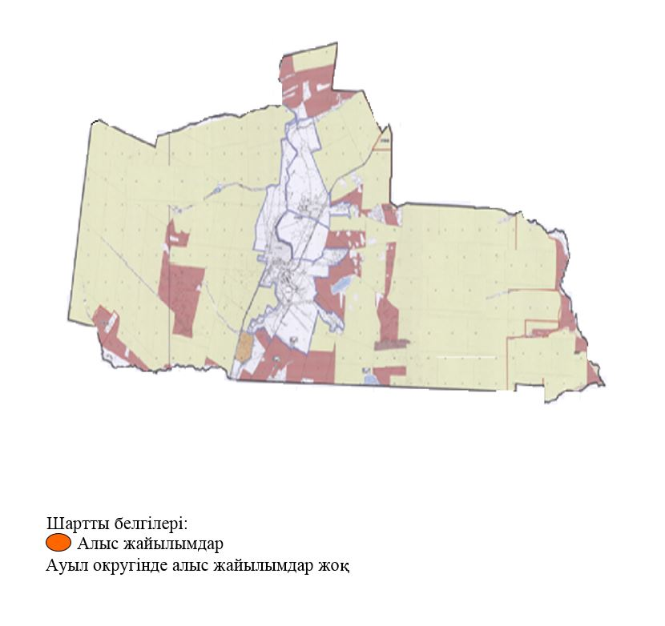

Бұланды ауданы бойынша
2023-2024 жылдарға арналған
жайылымдарды басқару және
оларды пайдалану жөніндегі
Жоспарына 34 қосымша
Бұланды ауданы Ерголка ауылдық округінің маңында орналасқан жайылымдармен қамтамасыз етілмеген жеке және (немесе) заңды тұлғалардың ауыл шаруашылығы жануарларының мал басын шалғайдағы жайылымдарға орналастыру схемасы

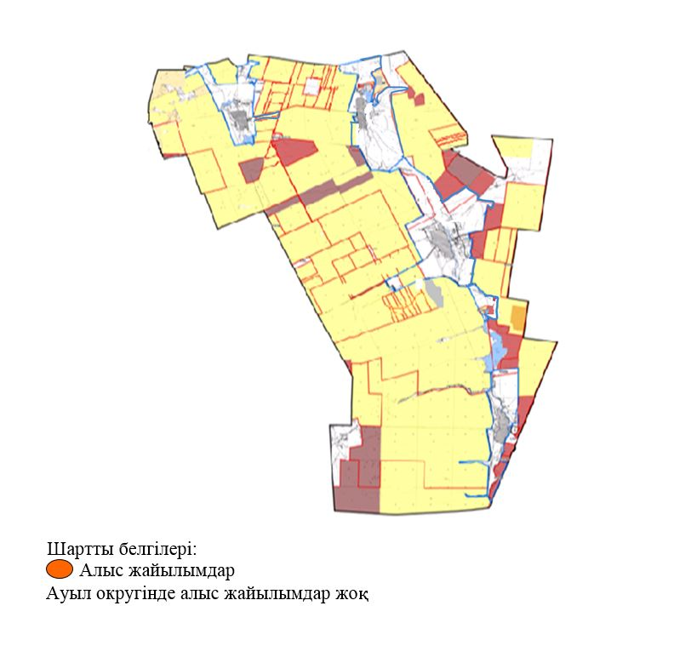

Бұланды ауданы бойынша
2023-2024 жылдарға арналған
оларды пайдалану жөніндегі
Жоспарына 35 қосымша
Бұланды ауданы Айнакөл ауылдық округінің маңында орналасқан жайылымдармен қамтамасыз етілмеген жеке және (немесе) заңды тұлғалардың ауыл шаруашылығы жануарларының мал басын шалғайдағы жайылымдарға орналастыру схемасы

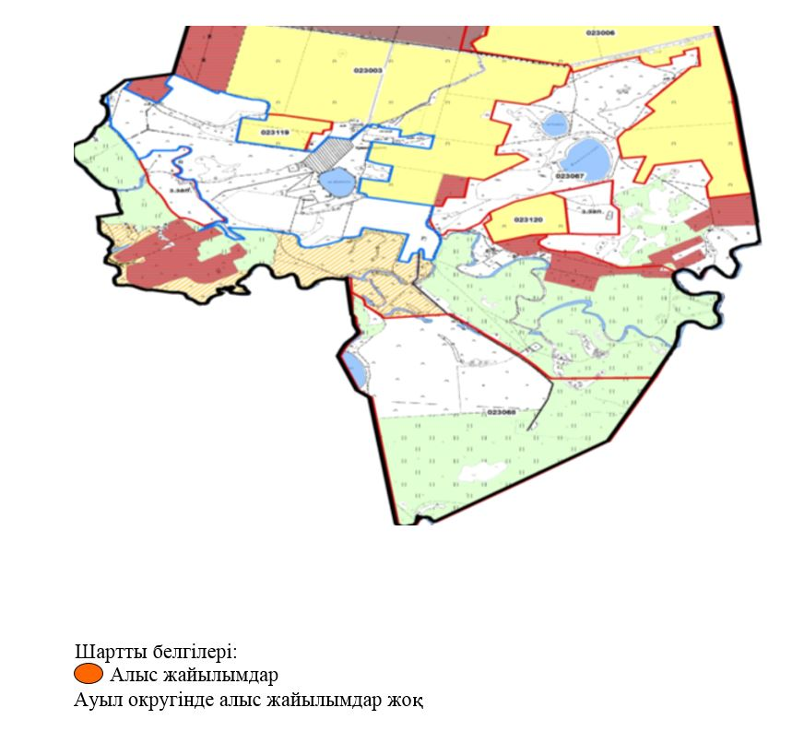

Бұланды ауданы бойынша
2023-2024 жылдарға арналған
жайылымдарды басқару және
оларды пайдалану жөніндегі
Жоспарына 36 қосымша
Бұланды ауданы Капитоновка ауылдық округінің маңында орналасқан жайылымдармен қамтамасыз етілмеген жеке және (немесе) заңды тұлғалардың ауыл шаруашылығы жануарларының мал басын шалғайдағы жайылымдарға орналастыру схемасы

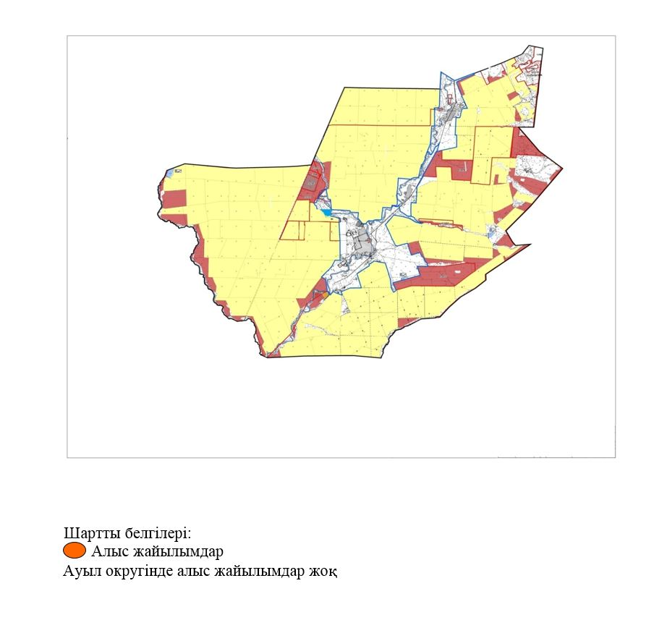

Бұланды Бұланды ауданы
бойынша 2023-2024 жылдарға
арналған жайылымдарды
басқару және оларды
пайдалану жөніндегі
Жоспарына 37 қосымша
Бұланды ауданы Қараөзек ауылдық округінің маңында орналасқан жайылымдармен қамтамасыз етілмеген жеке және (немесе) заңды тұлғалардың ауыл шаруашылығы жануарларының мал басын шалғайдағы жайылымдарға орналастыру схемасы

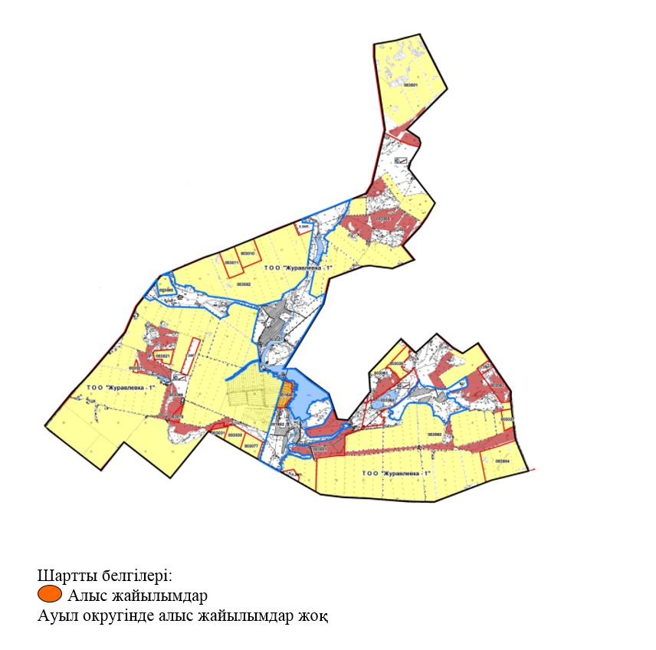

Бұланды ауданы бойынша
2023-2024 жылдарға арналған
жайылымдарды басқару және
оларды пайдалану жөніндегі
Жоспарына 38 қосымша
Бұланды ауданы Алтынды ауылдық округінің маңында орналасқан жайылымдармен қамтамасыз етілмеген жеке және (немесе) заңды тұлғалардың ауыл шаруашылығы жануарларының мал басын шалғайдағы жайылымдарға орналастыру схемасы

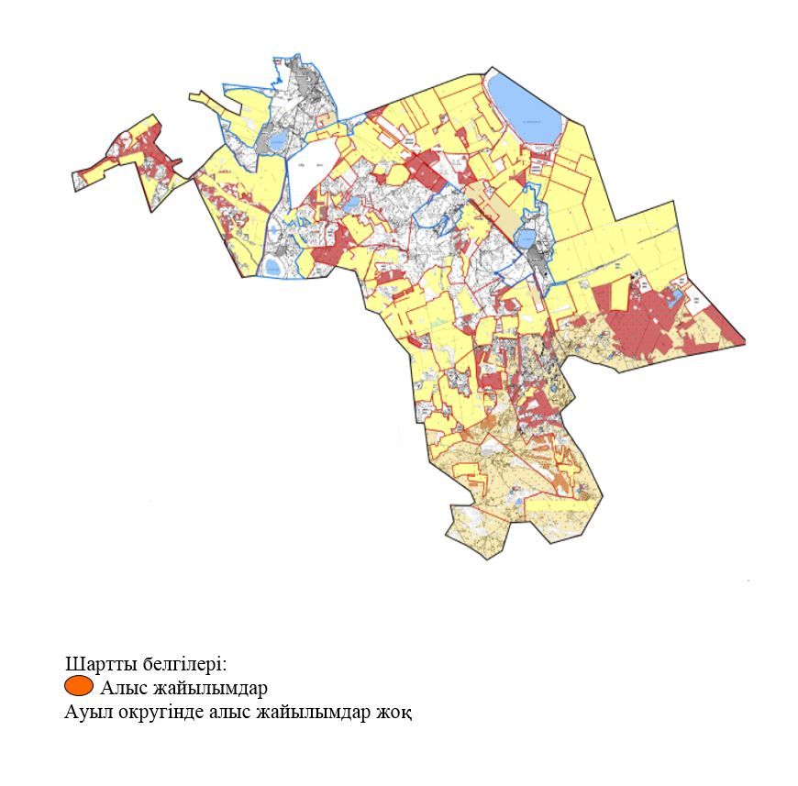

Бұланды ауданы бойынша
2023-2024 жылдарға арналған
жайылымдарды басқару және
оларды пайдалану жөніндегі
Жоспарына 39 қосымша
Бұланды ауданы Макинск каласының маңында орналасқан жайылымдармен қамтамасыз етілмеген жеке және (немесе) заңды тұлғалардың ауыл шаруашылығы жануарларының мал басын шалғайдағы жайылымдарға орналастыру схемасы

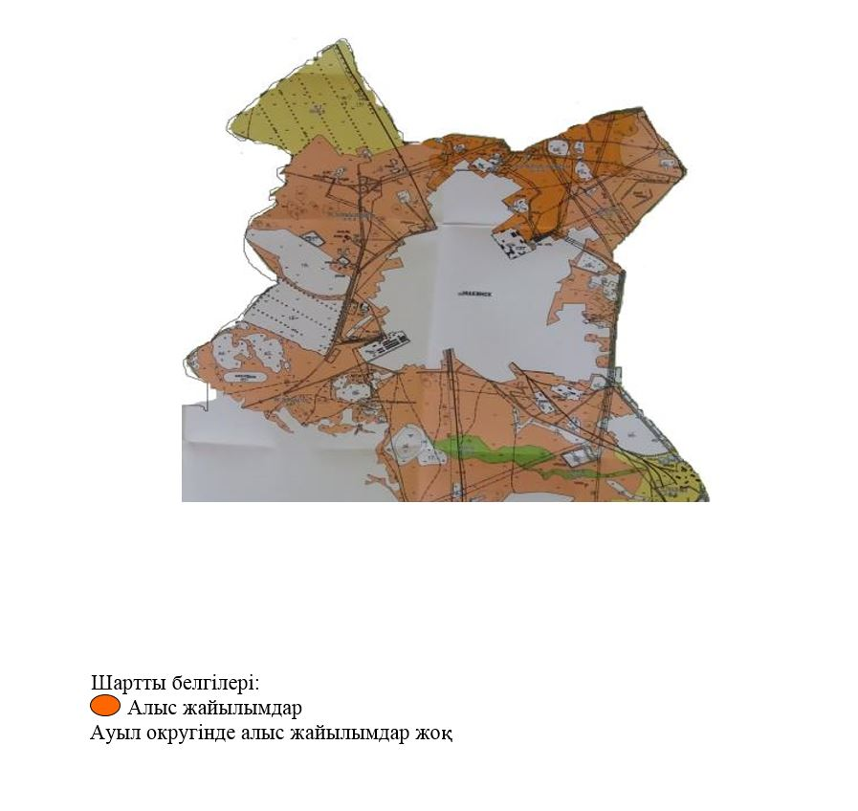

Бұланды ауданы бойынша
2023-2024 жылдарға арналған
жайылымдарды басқару және
оларды пайдалану жөніндегі
Жоспарына 40 қосымша
Ауыл шаруашылығы жануарларын жаюдың және айдаудың маусымдық маршруттарын белгілейтін жайылымдарды пайдалану жөніндегі күнтізбелік графигі
№ | Қала, ауыл, ауылдық округ атауы | 2023 жылғы қаламдар саны |  |  |  | 2024 жылғы қаламдар саны
№ | Қала, ауыл, ауылдық округ атауы | 1 | 2 | 3 | 4 | 1 | 2 | 3 | 4
1 | Макинск | Жазғы-күзгі маусым | Демалушы калам | Көктемгі-жазғы маусым | Жазғы маусым | Көктемгі-жазғы маусым | Жазғы маусым | Жазғы-күзгі маусым | Демалушы калам
2 | Никольск | Демалушы калам | Көктемгі-жазғы маусым | Жазғы маусым | Жазғы-күзгі маусым | Жазғы-күзгі маусым | Демалушы калам | Көктемгі-жазғы маусым | Жазғы маусым
3 | Новобратск | Демалушы калам | Көктемгі-жазғы маусым | Жазғы маусым | Жазғы-күзгі маусым | Демалушы калам | Көктемгі-жазғы маусым | Жазғы маусым | Жазғы-күзгі маусым
4 | Вознесенка | Жазғы-күзгі маусым | Демалушы калам | Көктемгі-жазғы маусым | Жазғы маусым | Көктемгі-жазғы маусым | Жазғы маусым | Жазғы-жазғы маусым | Демалушы калам
5 | Журавлевка | Демалушы калам | Көктемгі-жазғы маусым | Жазғы маусым | Жазғы-күзгі маусым | Жазғы-күзгі маусым | Демалушы калам | Көктемгі-жазғы маусым | Жазғы маусым
6 | Карамышевка | Демалушы калам | Көктемгі-жазғы маусым | Жазғы маусым | Жазғы-күзгі маусым | Жазғы-күзгі маусым | Демалушы калам | Көктемгі-жазғы маусым | Жазғы маусым
7 | Амангелді | Жазғы-күзгі маусым | Демалушы калам | Көктемгі-жазғы маусым | Жазғы маусым | Жазғы маусым | Жазғы-күзгі маусым | Демалушы калам | Көктемгі-жазғы маусым
8 | Ерголка | Жазғы маусым | Жазғы-күзгі маусым | Демалушы калам | Көктемгі-жазғы маусым | Жазғы-күзгі маусым | Демалушы калам | Көктемгі-жазғы маусым | Жазғы маусым
9 | Айнакөл | көктемгі-жазғы маусым | жазғы маусым | жазғы-күзгі маусым | демалыс маусым | жазғы-күзгі маусым | демалыс маусым | көктемгі-жазғы маусым | жазғы маусым
10 | Капитоновка | жазғы-күзгі маусым | демалыс маусым | көктемгі-жазғы маусым | жазғы маусым | Демалушы калам | Көктемгі-күзгі маусым | Жазғы маусым | Жазғы-күзгі маусым
11 | Қараөзек | Жазғы-күзгі маусым | Демалушы калам | Көктемгі-жазғы маусым | Жазғы маусым | Жазғы маусым | Демалушы калам | Көктемгі-жазғы маусым | Жазғы-күзгі маусым
12 | Алтынды | Жазғы маусым | Жазғы-күзгі маусым | Демалушы калам | Көктемгі-жазғы маусым | Көктемгіжазғы маусым | Жазғы маусым | жазғы-күзгі маусым | Демалушы
Бұланды ауданы бойынша
2023-2024 жылдарға арналған
жайылымдарды басқару және
оларды пайдалану жөніндегі
Жоспарына 41 қосымша
Ауыл шаруашылығы жануарларының мал басының саны туралы мәліметтер
Ауылдық округ, қала және ауыл-шаруашылық өндірістік кооператив атауы | Ірі қара мал. бас | Ұсақ қара мал, бас | Жылқылар, бас
Макинск | 2501 | 4917 | 1056
Никольск | 767 | 2156 | 439
Новобратск | 547 | 391 | 138
Вознесенка | 554 | 773 | 177
Журавлевка | 962 | 463 | 768
Карамышевка | 884 | 1525 | 577
Амангелді | 776 | 951 | 633
Ерголка | 1578 | 1226 | 753
Айнакөл | 397 | 506 | 272
Капитоновка | 1182 | 656 | 381
Караөзек | 625 | 1443 | 310
Алтынды | 787 | 1067 | 384
Ауылшаруашылық өндірістік кооперативі "Жолболды 2017" | 360 | 0 | 0

© 2012. Қазақстан Республикасы Әділет министрлігінің «Қазақстан Республикасының Заңнама және құқықтық ақпарат институты» ШЖҚ РМК

